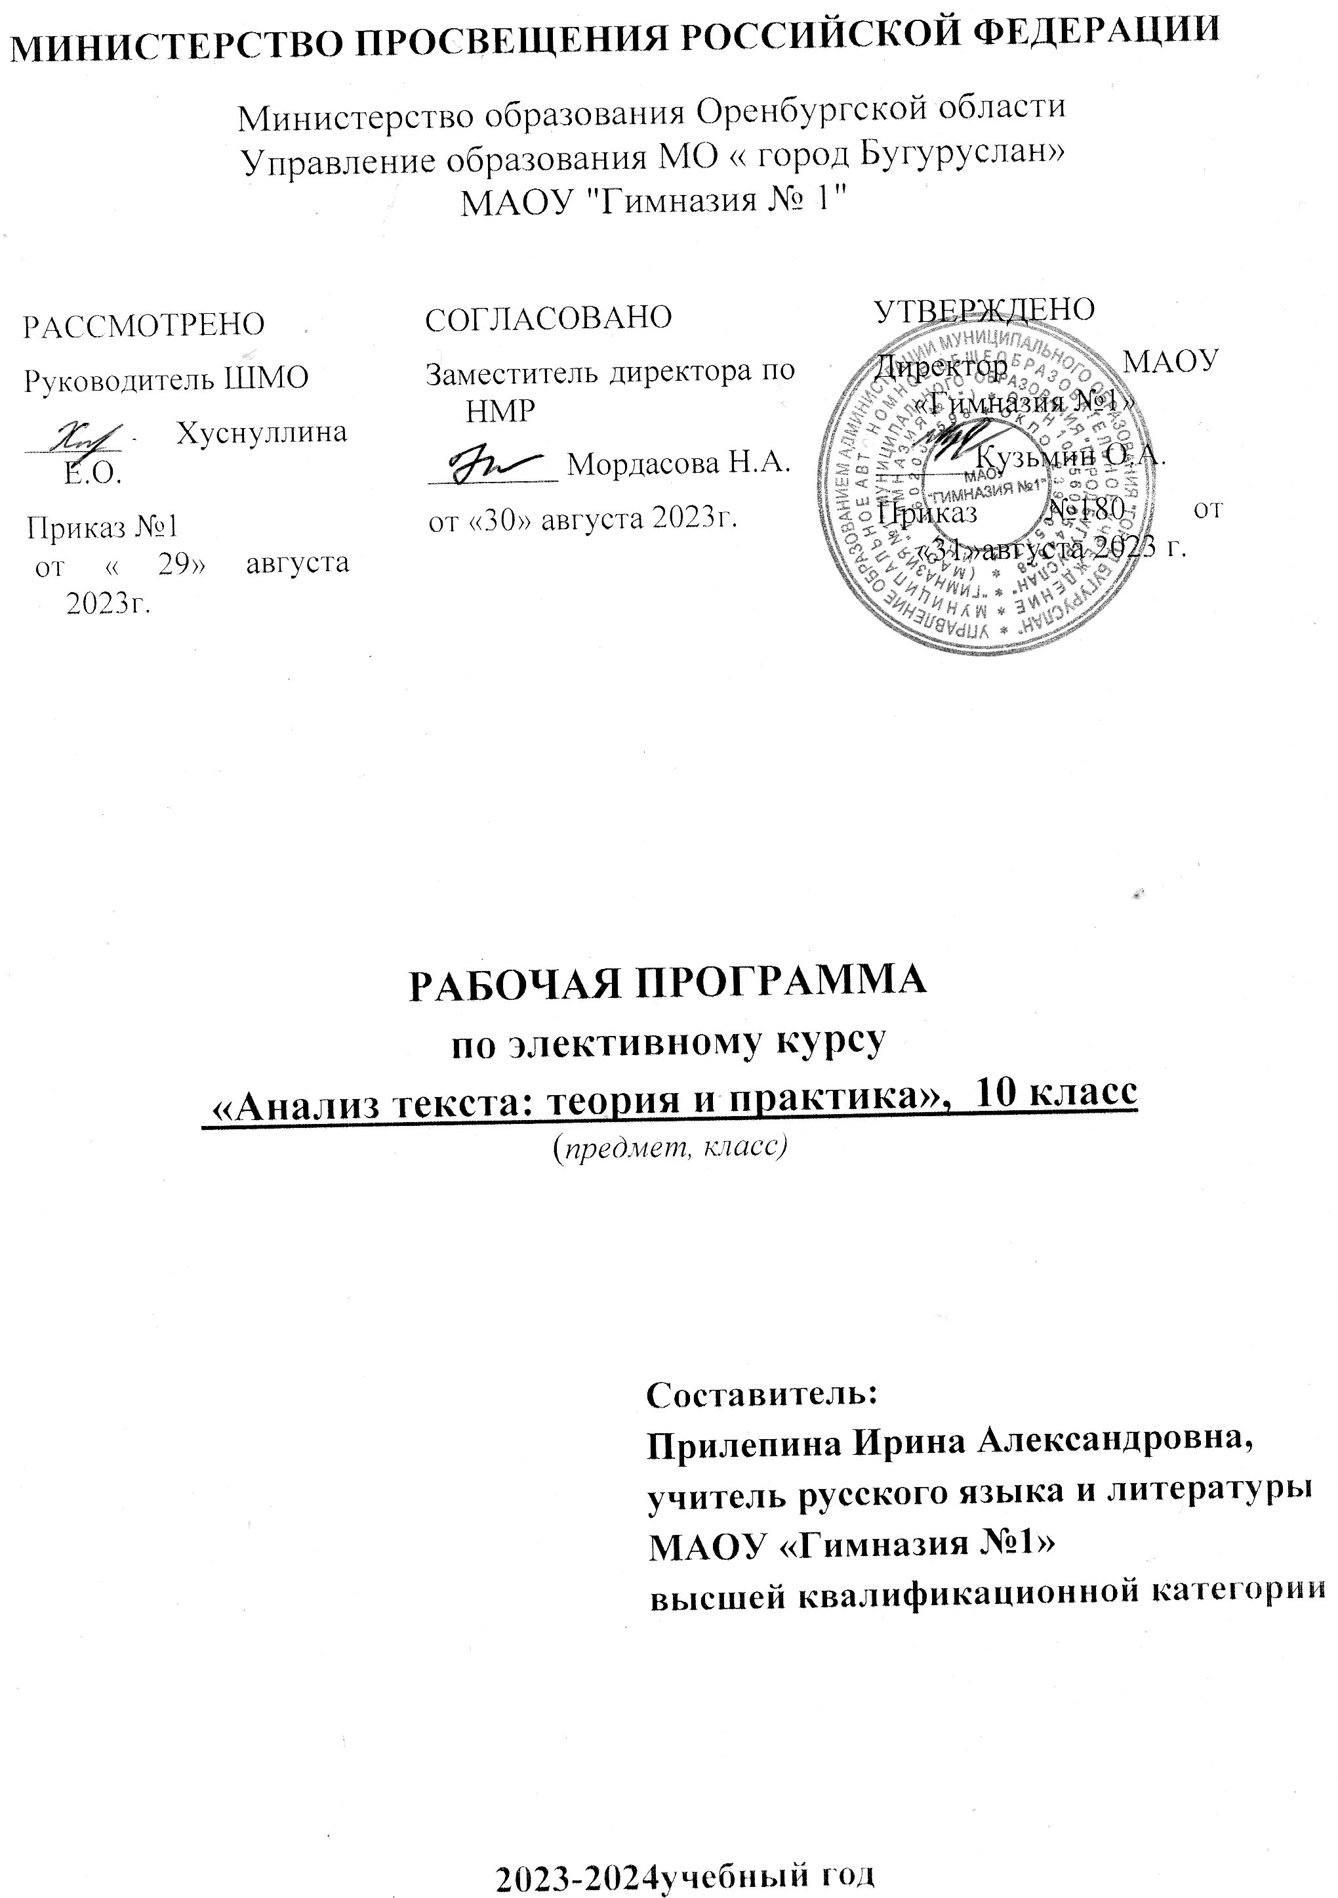
1. Пояснительная записка

Рабочая программа для 10 класса составлена на основе Федерального государственного образовательного стандарта среднего общего образования, утверждённого приказом Министерства образования и науки Российской Федерации от 17.05.2012 №413, Основной образовательной программы среднего общего образования МАОУ «Гимназия №1»., программы элективного курса «Анализ текста: теория и практика» (автор – составитель программы: Л.Д.Беднарская )М.: «Дрофа», 2010

2. Планируемые предметные результаты освоения элективного курса «Анализ текста: теория и практика» в соответствии с Федеральным государственным образовательным стандартом среднего общего образования на уровне среднего общего образования:

Выпускник научится:

- рассматривать язык в качестве многофункциональной развивающейся системы;
- распознавать уровни и единицы языка в предъявленном тексте и видеть взаимосвязь между ними;
- анализировать языковые средства, использованные в тексте, с точки зрения правильности, точности и уместности их употребления при оценке собственной и чужой речи;
- комментировать авторские высказывания на различные темы (в том числе о богатстве и выразительности русского языка);
- отмечать отличия языка художественной литературы от других разновидностей современного русского языка;
- использовать синонимические ресурсы русского языка для более точного выражения мысли и усиления выразительности речи;
- иметь представление об историческом развитии русского языка и истории русского языкознания;
- выражать согласие или несогласие с мнением собеседника в соответствии с правилами ведения диалогической речи;
- дифференцировать главную и второстепенную информацию, известную и неизвестную информацию в прослушанном тексте;
- проводить самостоятельный поиск текстовой и нетекстовой информации, отбирать и анализировать полученную информацию;
- оценивать стилистические ресурсы языка;
- сохранять стилевое единство при создании текста заданного функционального стиля;
- владеть умениями информационно перерабатывать прочитанные и прослушанные тексты и представлять их в виде тезисов, конспектов, аннотаций, рефератов;
- создавать отзывы и рецензии на предложенный текст;
- соблюдать культуру чтения, говорения, аудирования и письма;
- соблюдать культуру научного и делового общения в устной и письменной форме, в том числе при обсуждении дискуссионных проблем;
- соблюдать нормы речевого поведения в разговорной речи, а также в учебно-научной и официально-деловой сферах общения;
- осуществлять речевой самоконтроль;
- совершенствовать орфографические и пунктуационные умения и навыки на основе знаний о нормах русского литературного языка;
- использовать основные нормативные словари и справочники для расширения словарного запаса и спектра используемых языковых средств;
- оценивать эстетическую сторону речевого высказывания при анализе текстов (в том числе художественной литературы).

Выпускник получит возможность научиться:
- проводить комплексный анализ языковых единиц в тексте;
- выделять и описывать социальные функции русского языка;
- проводить лингвистические эксперименты, связанные с социальными функциями языка, и использовать его результаты в практической речевой деятельности;
- анализировать языковые явления и факты, допускающие неоднозначную интерпретацию;
- характеризовать роль форм русского языка в становлении и развитии русского языка;
- проводить анализ прочитанных и прослушанных текстов и представлять их в виде доклада, статьи, рецензии, резюме;
- проводить комплексный лингвистический анализ текста в соответствии с его функционально-стилевой и жанровой принадлежностью;
- критически оценивать устный монологический текст и устный диалогический текст;
- выступать перед аудиторией с текстами различной жанровой принадлежности;
- осуществлять речевой самоконтроль, самооценку, самокоррекцию;
- использовать языковые средства с учетом вариативности современного русского языка;
- проводить анализ коммуникативных качеств и эффективности речи;
- редактировать устные и письменные тексты различных стилей и жанров на основе знаний о нормах русского литературного языка;
- определять пути совершенствования собственных коммуникативных способностей и культуры речи

3. Содержание учебного предмета, с указанием форм организации
учебных занятий, основных видов учебной деятельности

Цели и задачи элективного курса «Анализ текста: теория и практика»
Цель элективного курса «Анализ текста: теория и практика»: развитие навыков анализа и оперирования информативным содержанием прочитанных текстов в целях реальной коммуникации, а также навыки построения самостоятельного коммуникативно-мотивированного высказывания.

Задачи курса:
- систематизировать и обобщить имеющиеся знания, познакомить учащихся с базовыми понятиями теории текста и теории коммуникации;
- научить анализировать смысловую и логико-композиционную структуру текста;
- научить извлекать из текста-источника необходимую информацию и создавать на его базе вторичные(информационные) тексты;
- развить когнитивные умения и навыки, необходимые для овладения различными видами чтения- изучающим, ознакомительным, поисковым, просмотровым;
- развить на базе работы с текстом такие качества речи, как уместность, логичность, последовательность, точность.

10класс

Содержание элективного курса  «Анализ текста: теория и практика» | Формы  организации учебных занятий (урок и его типы)
1.Понятие о тексте (2 часа)  1)Текст. Основные признаки текста: цельность и связность.  2)Анализ текста. | Урок открытия новых знаний. Лекция.  Урок - практикум
2.Способы выражения темы(цельность текста) (1 час) | Урок открытия новых знаний. Лекция
3.Заглавие. (2 часа) | Урок комплексного применения знаний. Семинар
4.Начало и конец текста(рамка текста) (4 часа) | Урок открытия новых знаний. Лекция.  Урок - практикум
5.Ключевые (опорные) слова. (2 часа) | Урок комплексного применения знаний. Семинар
6.Синтаксис текста(связность). Предложения в составе текста. (2 часа) (Анализ публицистического текста И.Л.Андронникова. Сопоставление с началом повести Н.В.Гоголя «Невский проспект») | Урок обобщения и систематизации материала.
7.Количество и характер предложений в тексте. (2 часа)  Анализ стихотворения И.Ф.Анненского «Смычок и скрипка» | Урок обобщения и систематизации материала.
8.Способы связи предложений в тексте. (2 часа)  Цепная и параллельная связь предложений в тексте. | Урок актуализации знаний. Семинар
9.Средства связи смысловых частей текста. Лексические средства связи(анафора, эпифора: лексические повторы, синонимы, антонимы, оксюмороны, гиперонимы и т.д.) (2 часа) | Урок - практикум
10.Местоимения и союзы в связующей функции. (1 час) | Урок - исследование
11.Именительный представления. (1 час) | Урок - исследование
12.Парцеллированные конструкции. (1 час) | Урок - семинар
13.Понятие о типах текста(речи). Повествование. Языковые средства выражения повествования. (2 часа) | Урок - практикум
14.Описание.Языковые средства выражения описания. (2 часа) | Урок - практикум
15. Рассуждение. Языковые средства выражения рассуждения. (2 часа) | Урок - семинар
16.Медиативное рассуждение в русской лирике и лирической прозе. (2 часа) | Урок актуализации знаний. Семинар
17.Тексты разных стилей. Общее знакомство с проблемой «Языковое выражение художественного, публицистического, научного стилей». (2 часа) | Урок комплексного применения знаний.
Форма организации образовательного процесса: классно-урочная система.
Технологии, используемые в обучении: системно-деятельностный подход, технологии развивающего обучения, обучение в сотрудничестве, проблемного обучения, развития исследовательских навыков, информационно-коммуникационные, здоровьесбережения и т. д.

Календарно - тематическое планирование уроков элективного курса «Анализ текста :теория и практика» , 10 класс

Количество часов на первое полугодие:16, на второе полугодие: 18
Всего 34 часа; в неделю 1 час; плановых контрольных уроков- 2, практикумов- 11

№ | Тема урока | Содержание урока | Тип и форма урока | Кол-во часов | Дата
1 | Понятие о тексте | Текст. Основные признаки текста: цельность и связность. | Урок открытия новых знаний. Лекция | 1
2 | Понятие о тексте | Анализ текста. | Урок - практикум | 1
3 | Способы выражения темы(цельность  текста) | Анализ прозаических произведений. | Урок открытия новых знаний. Лекция | 1
4 | Заглавие. | Анализ лирических произведений. | Урок комплексного применения знаний. Семинар | 1
5 | Заглавие. | Анализ лирических произведений. | Урок комплексного применения знаний. Семинар
6 | Начало и конец текста(рамка текста) |  | Урок открытия новых знаний. Лекция | 1
7 | Начало и конец текста(рамка текста) |  | Урок открытия новых знаний. Лекция. | 1
8 | Начало и конец текста(рамка текста) | Написание сочинения | Урок - практикум | 1
9 | Начало и конец текста(рамка текста) | Написание сочинения | Урок - практикум | 1
10 | Ключевые (опорные) слова. | Анализ текста | Урок комплексного применения знаний. Семинар | 1
11 | Ключевые (опорные) слова. | Анализ текста | Урок комплексного применения знаний. Семинар | 1
12 | Синтаксис текста(связность).Предложения в составе текста. | (Анализ публицистического текста И.Л.Андронникова. | Урок обобщения и систематизации материала. | 1
13 | Синтаксис текста(связность).Предложения в составе текста. | Сопоставление с началом повести Н.В.Гоголя «Невский проспект») | Урок обобщения и систематизации материала. | 1
14 | Количество и характер предложений в тексте. | Анализ текста | Урок контроля | 1
15 | Количество и характер предложений в тексте. Контрольная работа | Анализ стихотворения И.Ф.Анненского «Смычок и скрипка» | Урок обобщения и систематизации материала | 1
16 | Способы связи предложений в тексте. Цепная и параллельная связь предложений в тексте. | Анализ прозаических текстов | Урок актуализации знаний. Семинар | 1
17 | Способы связи предложений в тексте. Цепная и параллельная связь предложений в тексте. | Анализ лирических текстов | Урок актуализации знаний. Семинар | 1
18 | Средства связи смысловых частей текста. Лексические средства связи(анафора, эпифора: лексические повторы, синонимы, антонимы, оксюмороны, гиперонимы и т.д.) | Анализ текста | Урок - практикум | 1
19 | Средства связи смысловых частей текста. Лексические средства связи(анафора, эпифора: лексические повторы, синонимы, антонимы, оксюмороны, гиперонимы и т.д.) | Анализ текста | Урок - практикум | 1
20 | Местоимения и союзы в связующей функции. | Д.С.Лихачев о беседе пожилого человека с молодым | Урок - исследование | 1
21 | Именительный представления. | А.С.Пушкин «Москва..» | Урок - исследование | 1
22 | Парцеллированные конструкции. | Стихотворения И.Бродского, А.Вознесенского | Урок - семинар | 1
23 | Понятие о типах текста(речи). Повествование. Языковые средства выражения повествования. | Анализ текста. | Урок – практикум | 1
24 | Понятие о типах текста(речи). Повествование. Языковые средства выражения повествования. | Написание творческой работы | Урок – практикум | 1
25 | Описание. Языковые средства выражения описания. | Анализ текста. | Урок – практикум | 1
26 | Описание.Языковые средства выражения описания. | Написание творческой работы | Урок – практикум
27 | Рассуждение.Языковые средства выражения рассуждения. | Анализ текста. | Урок – практикум | 1
28 | Рассуждение.Языковые средства выражения рассуждения. | Написание творческой работы | Урок – практикум | 1
29 | Медиативное рассуждение в русской лирике и лирической прозе. | Анализ признаков текстов-рассуждений на примере произведений А.С.Пушкина, М.Ю.Лермонтова, Н.А.Некрасова | Урок актуализации  знаний. Семинар | 1
30 | Медиативное рассуждение в русской лирике и лирической прозе. | Анализ признаков текстов-рассуждений на примере произведенийьФ.М.Достоевского, Л.Н.Толстого | Урок актуализации  знаний. Семинар | 1
31 | Тексты разных стилей. Общее знакомство с проблемой «Языковое выражение художественного, публицистического, научного стилей». | Лексика высокого стиля. | Урок комплексного  применения знаний. | 1
32 | Тексты разных стилей. Общее знакомство с проблемой «Языковое выражение художественного, публицистического, научного стилей». | «Словарь живого великорусского языка» В.И.Даля | Урок комплексного  применения знаний. | 1
33 | Итоговая контрольная работа. |  | Урок контроля и коррекции знаний. | 1
34 | Обобщение изученного. |  | Урок актуализации знаний. Семинар | 1

